Муниципальное дошкольное образовательное учреждение
Детский сад «Тополек»

Летнее развлечение для детей раннего возраста гр. «Звездочка»
«ПРАЗДНИК ВОЗДУШНЫХ ШАРИКОВ»
Возраст детей 2 года.
Срок реализации: июль 2018г.

Составитель: воспитатель первой квалификационной
категории Курочкина Г.С.

г. Мышкин

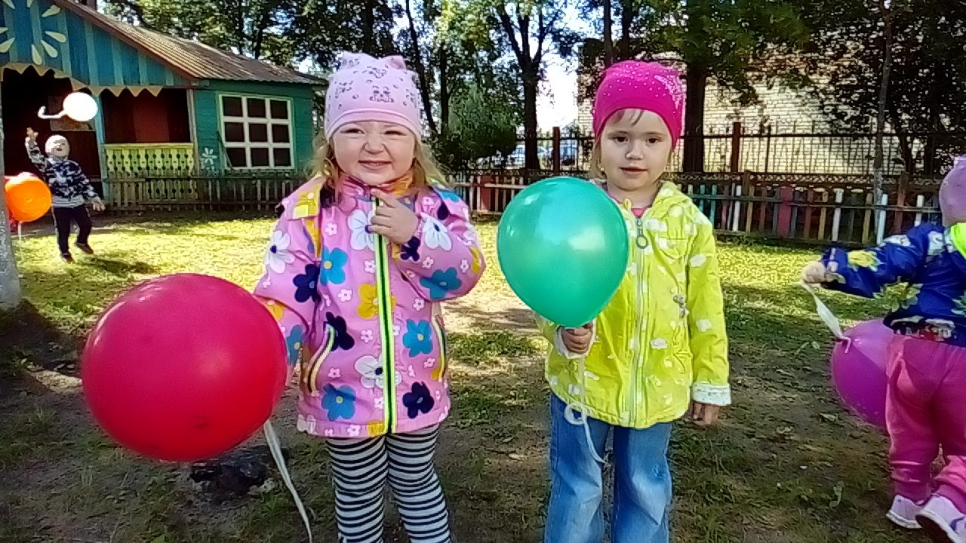

Сценарий развлечения в группе раннего возраста:
«Праздник воздушных шаров.
Задачи:
1. Развивать познавательную деятельность;
2. Развивать слуховое внимание, активизировать речь детей;
3. Создание праздничной обстановки, хорошего настроения;
4. Привлечь родителей к совместному развлечению;
5. Доставить всем радость от совместного праздника.
Материал:
воздушные шары красные, жёлтые, зелёные, обручи красные, жёлтые, зелёные, следочки, узкая доска, гимнастическая палка с привязанным на нить воздушными шариками, угощение (сок в коробочке на каждого ребенка), музыкальная аудиозапись для разминки,
Место реализации: на улице, (на участке).
Участок украшается шарами, играет музыка.
Воспитатель:
Ребятки, посмотрите, как красиво сегодня у нас на участке. Как много шариков кругом. Красные, желтые, зеленые. (все любуются шарами)
Разминка: под веселую музыку.
Мы топаем ногами, топ, топ, топ.
Мы хлопаем руками, хлоп, хлоп, хлоп.
Качаем головой, качаем головой.
Мы руки поднимаем вверх, вверх, вверх.
Мы руки опускаем вниз, вниз, вниз.
Мы руки разведем и побежим кругом.
-А теперь я предлагаю вам отправиться в страну воздушных шаров. Шагайте за мной.
Маленькие ножки шли по дорожке, (ходьба маленьким шагом)
Топ, топ, топ, топ (топанье ногами)
Большие ноги шли по дороге, (ходьба широким шагом)
Топ, топ, топ, топ (топанье ногами)
-Посмотрите, какие необычные следы ведут нас в сказочную страну.
Ходьба по следочкам.
А теперь пройдем по волшебному мостику (ходьба по узкой доске).
Посмотрите, как много здесь воздушных шаров давайте с ними поиграем.
Игры с шарами: дыхательное упражнение «Подуй на шарик»
(шарики привязаны к гимнастической палке).
Молодцы!
-Раз! Два! Три! Шары лови! - (воспитатель раздает шарики детям)
Игра "Найди свой домик по цвету шарика"
-Шарикам нужно найти свои домики. По сигналу "Полетели" вы будете бегать, а когда музыка закончится, я скажу - "Все в домики" вам нужно будет найти свой домик (обруч) по цвету шарика.
-Ну, малышки, молодцы! Какие вы ловкие, веселые, быстрые! Как вы хорошо знаете цвета.
Воспитатель приглашает поплясать.
Под мелодию русской народной песни: «Ах вы, сени»
Разноцветные шары у ребяток наших.
С разноцветными шарами
Весело попляшем!
Не любим мы скучать,
Приглашаем всех плясать!
(звучит веселая русская народная мелодия, все пляшут, веселятся, играют шариками).
(пружинка, прыжки, кружение, поклон).
После танца, предлагаю отпустить шарики.
Подняли ручки, потянулись высоко. Посмотрите, как красиво полетели шарики в небо.
Давайте шарикам помашем и скажем до свидания!

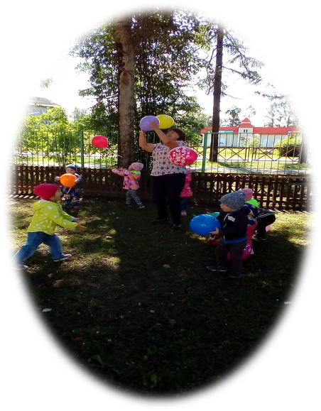
Какие вы молодцы, вы играли сегодня с воздушными шарами, ходили по мостику, по следочкам, плясали с шариками.
Было весело у нас.
Ребята, я хочу подарить вам воздушные шары и угощение. (сок в коробочке). Спасибо вам!

